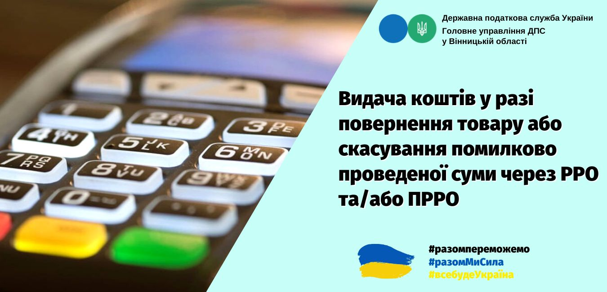

Реєстрація видачі коштів у разі повернення товару (відмови від послуги, прийняття цінностей під заставу, виплати виграшів у державні лотереї та в інших випадках) або скасування помилково проведеної через реєстратор розрахункових операцій (далі – РРО) суми розрахунку здійснюється шляхом реєстрації від’ємної суми. При цьому забороняється реєструвати через РРО від’ємні суми з використанням операції «сторно».
За фактом видачі коштів та скасуванням помилково проведеної через РРО та/або програмні РРО (далі – ПРРО) суми розрахунку, помилкової форми оплати складаються акти.
Якщо сума коштів, виданих при поверненні товару чи рекомпенсації раніше оплаченої послуги, перевищує 100 грн, то матеріально відповідальна особа господарської одиниці або особа, яка безпосередньо здійснює розрахунки, повинна скласти акт про видачу коштів.
Такий самий акт складається під час скасування помилково проведеної через РРО та/або ПРРО суми розрахунку або помилково вибраної форми оплати (готівка, картка, кредит тощо). В акті зазначаються дані про помилкову суму та реквізити розрахункового документа.
Акти про видачу коштів та акти про скасування помилково проведеної через РРО та/або ПРРО суми розрахунку, помилкової форми оплати зберігаються протягом трьох років. При цьому суб’єкт господарювання зобов’язаний надати зазначені акти контролюючим органам під час проведення перевірки.
Офіційний вебпортал Державної податкової служби України: tax.gov.ua.
Інформаційно-довідковий департамент ДПС України: 0-800-501-007 .
"Гаряча лінія" ДПС України: "Пульс": 0-800-501-007 (напрямок «4»)
Кваліфікований надавач електронних довірчих послуг: 0-800-501-007 (напрямок «2»)

